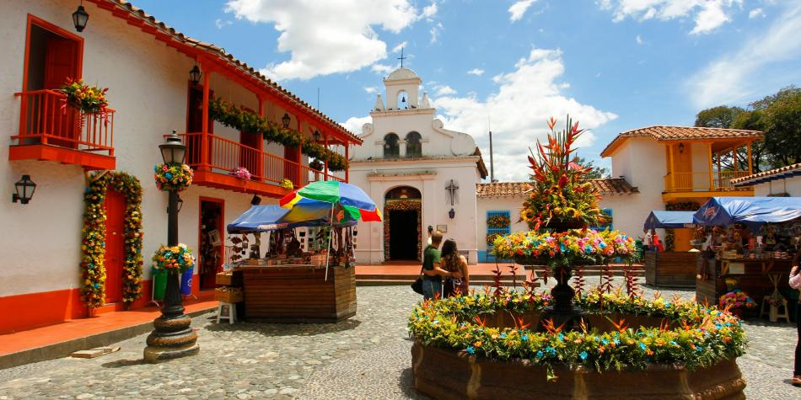
MEDELLIN A LA CARTA
4 DIAS | 3 NOCHES desde 346 US$ por persona en habitación doble.

VALIDEZ
10 enero al 15 diciembre de 2024.

NUESTRO PROGRAMA INCLUYE
- Traslados aeropuerto - hotel - aeropuerto en servicio regular especial
- 3 noches de alojamiento con desayuno diario en el hotel elegido
- Visita de la Ciudad con metro y metrocable servicio en regular.
- Excursión a la Piedra del Peñol y Guatapé con almuerzo típico incluido servicio en regular.
- Impuestos hoteleros.

TARIFAS
Hotel | Vigencia 2024 | Single | Nt. Adic. | Doble | Nt. Adic. | Triple | Nt. Adic. | Child | Nt. Adic.
Marriott Medellín | 10 Ene a 15 Dic | 1.178 | 282 | 758 | 142 | 678 | 115 | 414 | 27
Patio del mundo | 10 Ene a 15 Dic | 1.154 | 274 | 746 | 138 | N/A | N/A | N/A | N/A
Quinta Ladera | 10 Ene a 15 Dic | 1.118 | 262 | 726 | 131 | N/A | N/A | N/A | N/A
York Luxury Suites | 10 Ene a 15 Dic | 750 | 175 | 490 | 88 | 462 | 79 | 226 | Free
Park 10 | 10 Ene a 15 Dic | 726 | 167 | 478 | 84 | 434 | 70 | 346 | 40
NH Collection Royal | 10 Ene a 15 Dic | 714 | 163 | 490 | 88 | N/A | N/A | 226 | Free
Estelar La Torre Suites | 10 Ene a 15 Dic | 746 | 174 | 486 | 87 | N/A | N/A | 346 | 40
Faranda Collection | 10 Ene a 15 Dic | 718 | 164 | 474 | 83 | 446 | 74 | 282 | 19
Poblado Plaza | 10 Ene a 15 Dic | 650 | 142 | 438 | 71 | 414 | 63 | 298 | 24
Four Point By Sheraton | 10 Ene a 15 Dic | 638 | 138 | 434 | 70 | 402 | 59 | 226 | Free
Estelar Milla de Oro | 10 Ene a 15 Dic | 634 | 136 | 430 | 68 | N/A | N/A | 346 | 40
Diez Hotel | 10 Ene a 15 Dic | 614 | 130 | 422 | 66 | N/A | N/A | 226 | Free
Estelar Square | 10 Ene a 15 Dic | 602 | 126 | 414 | 63 | N/A | N/A | N/A | N/A
Estelar Apartamentos | 10 Ene a 15 Dic | 574 | 116 | 402 | 59 | N/A | N/A | 322 | 32
Estelar Blue | 10 Ene a 15 Dic | 606 | 127 | 418 | 64 | N/A | N/A | 322 | 32
Poblado Alejandría | 10 Ene a 15 Dic | 554 | 110 | 390 | 55 | 382 | 52 | 298 | 24
BH Poblado | 10 Ene a 15 Dic | 566 | 114 | 426 | 67 | N/A | N/A | 226 | Free
Dix | 10 Ene a 15 Dic | 482 | 86 | 370 | 48 | 346 | 40 | 346 | 40
Café Hotel | 10 Ene a 15 Dic | 454 | 76 | 354 | 43 | 330 | 35 | 286 | 20
Vivre | 10 Ene a 15 Dic | 414 | 63 | 346 | 40 | 322 | 32 | 298 | 24
**Precio por pax en USD**

ITINERARIO
DÍA 1 CIUDAD DE ORIGEN –MEDELLIN
Llegada a Medellín conocida como la ciudad de la eterna primavera, traslado desde el aeropuerto de Rionegro al hotel elegido. Alojamiento.
Notas: Para los traslados de llegada el horario nocturno aplica para vuelos entre las 21:00 y 06:30 horas. Las tarifas están contempladas para traslados diurnos, de ser nocturnos se aplica un suplemento.

DÍA 2 MEDELLÍN (Visita de la Ciudad)
A la hora acordada, encuentro en el lobby del hotel con uno de nuestros representantes para dar inicio a un maravilloso tour panorámico por la ciudad de Medellín. Comenzaremos por el prestigioso sector del Poblado, centro financiero, hotelero y comercial de la ciudad. Visitaremos el Cerro Nutibara en cuya cima se encuentra la réplica de un típico pueblo Antioqueño; siguiendo con nuestro tour panorámico apreciamos el Jardín Botánico, el Parque Explora, el Parque de los Deseos, el Parque de los Pies Descalzos, la Catedral Metropolitana y finalmente llegaremos a la plaza Botero donde encontraremos 23 de las exóticas esculturas en bronce al aire libre donadas por el maestro Colombiano Fernando Botero. Durante el tour también tendrá un recorrido en el sistema masivo de transporte público Metro de Medellín, el cual es modelo de movilidad en Latinoamérica. Al terminar el recorrido retorno al hotel.
Incluye: Transporte especializado, guía turístico, visita al pueblito paisa, recorrido por la plaza Botero y recorrido en el metro y el metrocable.
Duración: 4 horas aproximadamente.
Operación: El tour regular opera todos los lunes, miércoles y viernes. Excepto los días 01 de enero, 01 de mayo y 25 de diciembre.

DÍA 3 MEDELLÍN (Embalses del Peñol y Guatapé)
A la hora acordada, encuentro en el lobby del hotel con uno de nuestros representantes quien nos guiará hacia el oriente del departamento. Durante el recorrido pasaremos por la población de Marinilla, seguido del municipio El Peñol, que en su historia guarda la inundación premeditada en 1970 para construir el complejo hidroeléctrico siendo en la actualidad una represa de importancia energética para Colombia, famosa por su malecón de atractivas zonas verdes, visitaremos también la réplica real del Viejo Peñol, que revive los sitios más emblemáticos antes de su inundación. Posteriormente llegaremos a “La Piedra del Peñol” monolito de 220 metros de altura con 740 escalones insertados hasta llegar a su cima. Concluimos nuestro itinerario del día visitando el hermoso municipio de Guatapé, uno de los pueblos más coloridos de Antioquia: llamado “el pueblo de los zócalos”. Donde se aprecian las fachadas del siglo XX de las viviendas coloridas, adornadas por zócalos como símbolo de las costumbres y oficios de sus habitantes.
Incluye: transporte, guía y almuerzo típico.
Duración: 8 horas aproximadamente.
Operación: el servicio regular opera martes, jueves y sábado. Excepto el 01 de enero y el 25 de diciembre.
Recomendaciones: Usar ropa cómoda, sombrero y calzado deportivo, lentes de sol, bloqueador solar, suéter ligero y llevar cámara. Clima promedio 22°C.
Notas: Los visitantes pueden ascender a la Piedra pagando el ascenso como opcional en destino, desde la cima de la piedra se podrá apreciar la vista de los embalses y algunas poblaciones de la región.

DÍA 4 MEDELLÍN – CIUDAD DE ORIGEN.
Desayuno. Último día de viaje antes de regresar a casa asegúrate de llevar los mejores recuerdos. A la hora indicada traslado desde el hotel al aeropuerto para tomar vuelo a tu ciudad de origen.
Duración: 1 hora aprox.
Notas: Para los traslados de salida el horario nocturno aplica para los vuelos entre las 23:00 y las 09:00 horas, y de llegada aplica para vuelos entre las 21:00 y 06:30 horas. Las tarifas están contempladas para traslados diurnos, de ser nocturnos se aplica un suplemento.

INFORMACIÓN ADICIONAL
Traslados señalados desde aeropuerto en servicio regular. Aplica suplemento para servicios de traslados llegando o saliendo en horarios nocturnos
La hora de inicio de los paseos puede cambiar. En caso de algún cambio, la información será comunicada al pasajero con el nuevo horario.
Valores para pasajeros individuales
Sujetos a disponibilidad al momento de reservar y a cambios sin previo aviso
En caso de que sea necesario (eventos, cierre de venta, disponibilidad), se utilizará un hotel de categoría similar.
Tarifa de programas solo válido para fechas indicadas, no aplica para festividades locales, navidad, año nuevo y otras indicadas por el operador.
El programa está cotizado en la categoría habitación más económica del hotel, para categorías superiores cotizar.
Posibilidad de reservar excursiones, entradas y ampliar las coberturas del seguro incluido. Consulta condiciones.
Solicitud de habitaciones dobles (DBL) con 2 camas twin podrán tener suplemento de tarifa de acuerdo con configuración y disponibilidad de cada hotel.
Tarifa de child corresponde a 1 menor compartiendo habitación con 2 adultos. Habitación triple no acepta child.
El programa está cotizado en la categoría habitación más económica del hotel, para categorías superiores cotizar.
Traslados señalados desde aeropuerto en servicio regular.

POLITICAS DE CANCELACIÓN
Por los conceptos que a continuación se indican:
- Cancelaciones y/o cambios con menos de 10 días aplica penalidades, las mismas pueden estar sujetas a penalidad de acuerdo con la temporada, hotel y/o destino.
- No show o no presentación por parte del pasajero aplicara cargos o pago del importe total del viaje, abonando, en su caso, las cantidades pendientes, salvo acuerdo de las partes en otro sentido.

